Arnhem - Duivelshuis (GLD) 51° 59' NB, 5° 55' OL
- Het Duivelshuis is een stadskasteel uit de 16e eeuw in het centrum van Arnhem waar de burgemeester haar of zijn kantoor houdt.
- Elke aftredende burgemeester liet een eigen glas-in-loodraam vervaardigen.

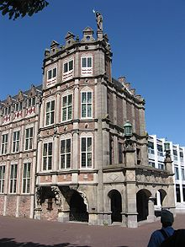
Geschiedenis
- Het huis werd eigendom van hertog Karel van Gelre in 1518.
- Na de dood van de hertog werd het huis in 1539 verkocht aan Maarten van Rossum, de veldheer van de hertog.
- Het huis werd in 1543 verbouwd en kreeg zo zijn officiële naam: "Huis van Maarten van Rossum".
- Na de dood van Van Rossum verkochten de erfgenamen het pand in 1575, waarna het door verschillende eigenaars werd bewoond.
- De gemeente Arnhem kocht het Duivelshuis in 1828 ter vervanging van het vervallen stadhuis op de Markt.
- Twee jaar later werd het stadhuis na een renovatie in gebruik genomen.
- In 1898 werd onder leiding van architect C. Muysken uit Amsterdam het pand weer in historische stijl hersteld.
- Het Duivelshuis dankt zijn naam aan de saters (wezens met het onderlichaam van een bok en het bovenlijf van een mens).
- Er zijn volksverhalen over het Duivelshuis

